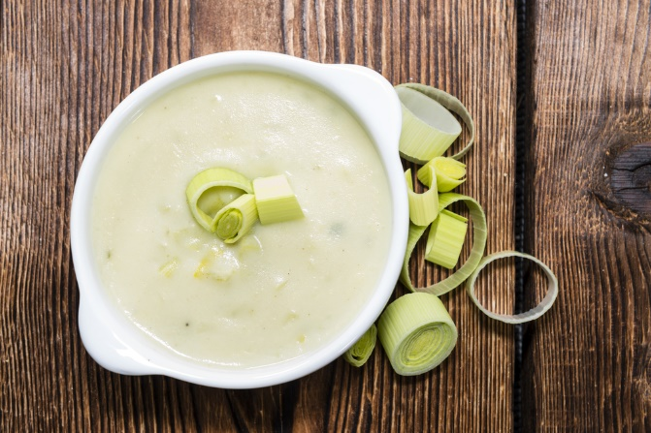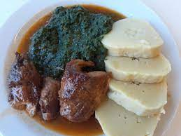
Jídelní lístek 12.2.2024 – 18.2.2024
Pondělí 12.2.2024
Polévka: slepičí s masem a s drobením
Slepice na paprice, těstoviny

Úterý 13.2.2024
Polévka: cibulová sýrová
Opečený párek, hrachová kaše, okurka

Středa 14.2.2024
Polévka: hovězí s pohankou
Kuřecí řízek smažený, brambory, okurka
Čtvrtek 15.2.2024
Polévka: zasmažená s hovězím srdcem
Vepřová pečeně, špenát, knedlík
Pátek 16.2.2024
Polévka: gulášová
- Plněné buchty, kakao
- Pivovarský tokáň, brambory

Sobota 17.2.2024
Polévka: pórková
Marinovaná krkovička, šťouchané brambory

Neděle 18.2.2024
Polévka: uzená s krupkami
Vařené uzené, povidlová omáčka, bramborový knedlík

